ОБЛАСТНОЕ ГОСУДАРСТВЕННОЕ БЮДЖЕТНОЕ УЧРЕЖДЕНИЕ
«Центр патриотического воспитания Ульяновской области»
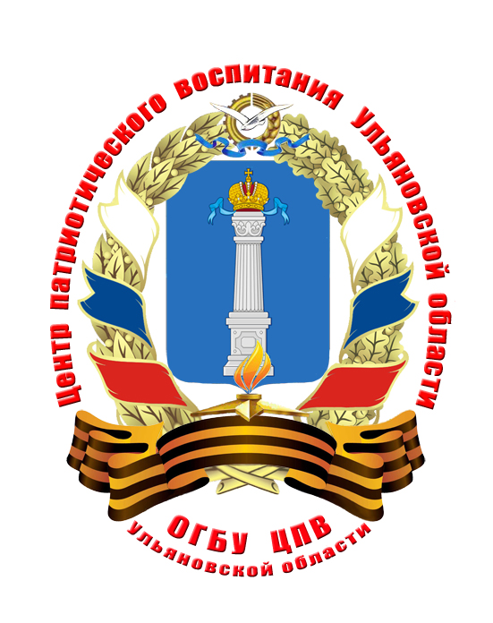

МЕТОДИЧЕСКОЕ ПОСОБИЕ
для проведения классного часа

ТЕМА: «О собраниях, митингах, демонстрациях, шествиях и пикетированиях»

Авторский коллектив
ОГБУ "Центр патриотического воспитания Ульяновской области"

г. Ульяновск
2021

ВВЕДЕНИЕ

Данное методическое пособие разработано коллективом ОГБУ "Центр патриотического воспитания Ульяновской области" для использования при организации и проведении классного часа (беседы) с обучающимися, воспитанниками, подростками для правильного понимания ими происходящих в стране и мире событий, не поддаваться на провокации, не следовать «толпе», анализировать обстановку и уметь принимать осознанные и рациональные решения, которые не приведут к непоправимым последствиям и не нанесут ущерб себе, окружающим и стране в целом.
Пособие рекомендовано к использованию руководителями всех уровней, преподавателями, учителями, воспитателями и сотрудниками Центров военно-патриотического воспитания и подготовки молодёжи к военной службе в образовательных организациях Ульяновской области, а также военно-патриотических клубах, ветеранских и общественных организациях.

В методических рекомендациях использованы Конституция, Федеральные Законы Российской Федерации, материалы с общедоступных электронных ресурсов.

ОСНОВНАЯ ЧАСТЬ

В основной части Руководитель занятия строит диалог с аудиторией учащихся, опираясь на основные положения Конституции Российской Федерации и статьи Федеральных Законов, разъясняя школьникам о порядке проведения гражданами собраний, митингов, демонстраций, шествий и пикетирования, приводя выдержки, какая ответственность наступает для совершеннолетних и несовершеннолетних граждан за правонарушения.

В статье 31 Конституции РФ закреплено право граждан на проведение собраний, митингов, пикетов, шествий, демонстраций. В статье четко прописано, что граждане имеют право собираться мирно, без оружия. Именно мирные, публичные мероприятия позволяют россиянам выразить свободно свои мысли, выдвинуть определенные требования по вопросам политической, экономической, социальной, культурной жизни страны.
Митинг как публичное, массовое мероприятие обязательно должен быть санкционирован.

Федеральный закон от 19 июня 2004 года № 54-ФЗ
«О собраниях, митингах, демонстрациях, шествиях и пикетированиях»:

Проведение собраний, митингов, демонстраций, шествий и пикетирований в целях предвыборной агитации, агитации по вопросам референдума регулируется настоящим Федеральным законом и законодательством Российской Федерации о выборах и референдумах.
- публичное мероприятие - открытая, мирная, доступная каждому, проводимая в форме собрания, митинга, демонстрации, шествия или пикетирования либо в различных сочетаниях этих форм акция, осуществляемая по инициативе граждан Российской Федерации, политических партий, других общественных объединений и религиозных объединений, в том числе с использованием транспортных средств.
- собрание - совместное присутствие граждан в специально отведенном или приспособленном для этого месте для коллективного обсуждения каких-либо общественно значимых вопросов;
- митинг - массовое присутствие граждан в определенном месте для публичного выражения общественного мнения по поводу актуальных проблем преимущественно общественно-политического характера;
- демонстрация - организованное публичное выражение общественных настроений группой граждан с использованием во время передвижения, в том числе на транспортных средствах, плакатов, транспарантов и иных средств наглядной агитации;
- шествие - массовое прохождение граждан по заранее определенному маршруту в целях привлечения внимания к каким-либо проблемам;
- пикетирование - форма публичного выражения мнений, осуществляемого без передвижения и использования звукоусиливающих технических средств путем размещения у пикетируемого объекта одного или более граждан, использующих плакаты, транспаранты и иные средства наглядной агитации, а также быстровозводимые сборно-разборные конструкции;
- уведомление о проведении публичного мероприятия - документ, посредством которого органу исполнительной власти субъекта Российской Федерации или органу местного самоуправления в порядке, установленном настоящим Федеральным законом, сообщается информация о проведении публичного мероприятия в целях обеспечения при его проведении безопасности и правопорядка;
- регламент проведения публичного мероприятия - документ, содержащий повременное расписание (почасовой план) основных этапов проведения публичного мероприятия с указанием лиц, ответственных за проведение каждого этапа, а в случае, если публичное мероприятие будет проводиться с использованием транспортных средств, информацию об использовании транспортных средств.

Конституция Российской Федерации:

Митинг - массовое присутствие граждан в определенном месте для публичного выражения общественного мнения по поводу актуальных проблем преимущественно общественно-политического характера;
Уведомлением о проведении публичного мероприятия является документ, посредством которого органу исполнительной власти субъекта РФ или органу местного самоуправления в порядке, установленном настоящим ФЗ, сообщается информация о проведении публичного мероприятия в целях обеспечения при его проведении безопасности и правопорядка.

Уведомление о проведении публичного мероприятия (за исключением собрания и пикетирования, проводимого одним участником) подается его организатором в письменной форме в орган исполнительной власти субъекта РФ или в орган местного самоуправления в срок не ранее 15 и не позднее 10 дней до дня проведения публичного мероприятия.
При проведении пикетирования группой лиц уведомление о проведении публичного мероприятия может подаваться в срок не позднее трех дней до дня его проведения. Порядок подачи уведомления о проведении публичного мероприятия в орган исполнительной власти субъекта РФ или орган местного самоуправления регламентируется соответствующим законом субъекта РФ.
В уведомлении о проведении публичного мероприятия указываются:
1) цель публичного мероприятия;
2) форма публичного мероприятия;
3) место (места) проведения публичного мероприятия, маршруты движения участников, а в случае, если публичное мероприятие будет проводиться с использованием транспортных средств, информация об использовании транспортных средств;
4) дата, время начала и окончания публичного мероприятия.

За проведение несанкционированного митинга грозит административная и уголовная ответственность.

Ответственность организаторов за несанкционированные мероприятия
Правонарушение | Наказание | Статья
Нарушение организатором установленного порядка организации или проведения митинга. | – Для граждан предусмотрен штраф в размере от 10 000  до 25 000 руб. или обязательные работы на срок до 40 часов.  – Для должностных лиц штраф — от 15 000 до 30 000 руб.  – Для юридических лиц штраф составит от 50 000 до 100 000 руб. | Часть 1 статьи 20.2 КоАП РФ
Организация или проведение митинга без подачи уведомления о проведении мероприятия. | Гражданам грозит:  – Штраф в размере от 20 000  до 30 000 руб.  – Обязательные работы в течение 50 часов.  – Административный арест  на 10 суток.  Должностные лица будут обязаны выплатить штраф в размере  от 20 000 до 40 000 руб.  Юридическим лицам выпишут штраф в размере  от 70 000 до 200 000 руб. | Часть 2 статьи 20.2 КоАП РФ
1. Создание помех объектам жизнеобеспечения, транспортной или социальной инфраструктуры, связи, движению пешеходов или ТС.  2. Создание помех доступу граждан к их домам или объектам транспортной, социнфраструктуры.  3. Превышение норм предельной заполняемости территорий. | Граждане будут обязаны:  – Выплатить штраф  30 000 — 50 000 руб.  – Выполнить обязательные работы на срок до 100 часов.  – Отбыть наказание в виде ареста на 15 суток.  Должностные лица выплачивают штраф в размере  от 50 000 до 100 000 руб.  Юридическим лицам штраф больше от 250 000 до 500 000 руб. | Часть 3 статьи 20.2 КоАП РФ
Действия организаторов, повлекшие причинение вреда здоровью граждан или имуществу, но не содержащие уголовно наказуемого деяния. | Граждане должны будут:  – Выплатить штраф  от 100 000 до 300 000 руб.  – Выполнить обязательные работы в течение 200 часов.  – Отбыть наказание в виде  ареста на 20 суток.  Должностные лица выплачивают штраф от 200 000 до 600 000 руб.  Юридическим лицам предстоит выплатить штраф от 400 000  до 1 000 000 руб. | Часть 4 статьи 20.2 КоАП РФ

Организация или проведение несанкционированного митинга  в непосредственной близости  от территории ядерной установки, радиационного источника или пункта хранения ядерных материалов и радиоактивных веществ.  Активное участие в таких митингах, если это осложнило выполнение работниками указанных установки, источника или пункта своих служебных обязанностей или создало угрозу безопасности населения и окружающей среды. | Гражданам придется:  – Выплачивать штраф в размере от 150 000 до 300 000 руб.  – Отбывать наказание в виде ареста на 15 суток.  Должностные лица выплачивают штраф — от 200 000 до 600 000 руб. Юридические лица  от 500 000 до 1 000 000 руб. | Часть 7 статьи 20.2 КоАП РФ
Повторное совершение административного правонарушения, предусмотренного частями 1-6.1 ст.20.2 КоАП РФ. | Грозит гражданам:  – Выплатой штрафа в размере от 150 000 до 300 000 руб.  – Выполнением обязательных работ в течение 200 часов.  – Отбыванием наказания в виде ареста на 30 суток.  Должностные лица должны будут выплатить штраф от 200 000 до 600 000 руб., а юридические лица — от 500 000 до 1 000 000 руб. | Часть 8 статьи 20.2 КоАП РФ
Также организатор митинга несет гражданско-правовую ответственность за вред, причиненный участникам мероприятия. Согласно части 6 статьи 5 ФЗ-№ 54, возмещение вреда осуществляется в порядке гражданского судопроизводства.

Какие наказания и за что могут быть гражданам, которые становятся участниками незаконных митингов, акций, демонстраций:
Правонарушение | Наказание | Статья
Нарушение участником установленного порядка проведения мероприятия. | – Штраф в размере  от 10 000 до 20 000 руб.  – Обязательные работы  на срок до 40 часов. | Часть 5 статьи 20.2 КоАП РФ
Действия или бездействие участников, которые повлекли причинение вреда здоровью человека или имущества, но не несут подтекста уголовно наказуемого деяния. | – Штраф в размере  от 150 000 до 300 000 руб.  – Обязательные работы  на срок до 200 часов.  – Административный  Арест на 15 суток. | Часть 6 статьи 20.2 КоАП РФ
Участие в несанкционированных собраниях, митингах, демонстрациях, шествиях, пикетах, повлекших создание помех функционированию объектов жизнеобеспечения, транспортной или социальной инфраструктуры, связи, движению пешеходов или ТС, либо доступу граждан к жилым помещениям или объектам транспортной, социнфраструктуры. | Гражданам грозит:  – Штраф от 10 000 до 20 000 руб.  – Обязательные работы  на срок до 100 часов.  – Административный  арест на 15 суток.  Для должностных лиц предусмотрен штраф в размере от 50 000 до 100 000 руб., а юридическим лицам — от 200 000 до 300 000 руб. | Часть 6.1 статьи 20.2 КоАП РФ

УГОЛОВНАЯ ОТВЕТСТВЕННОСТЬ ЗА ОРГАНИЗАЦИЮ
ИЛИ УЧАСТИЕ В НЕСАНКЦИОНИРОВАННЫХ МИТИНГАХ, СОБРАНИЯХ

Граждане-участники или организаторы, которые неоднократно совершали указанные выше правонарушения и привлекались к административной ответственности по статье 20.2 КоАП РФ более двух раз в течение 180 дней, будут привлечены к уголовной ответственности по статье 212.1 УК РФ.

В соответствии со обозначенной статьей, россиянам грозят такие наказания:

- Штраф от 600 000 до 1 000 000 руб. или в размере дохода осуждённого - за период от 2 до 3 лет.
- Обязательные работы на срок до 480 часов.
- Исправительные работы на срок от 1-2 года.
- Принудительные работы на срок до 5 лет.
- Лишение свободы на срок до 5 лет.

Кроме того, в российском уголовном законодательстве предусмотрена ответственность за причинение насилия в отношении представителя власти — статья 318 УК РФ. Максимальное наказание — лишение свободы до 5 лет.

УЧАСТИЕ В НЕСАНКЦИОНИРОВАННЫХ МИТИНГАХ НЕСОВЕРШЕННОЛЕТНИХ – КТО НЕСЁТ ОТВЕТСТВЕННОСТЬ

Что грозит родителям, опекунам, представителям?
В силу возрастных, психических и интеллектуальных особенностей детей, их право на участие в управлении делами государства отсутствуют.
Ответственность за деяния несовершеннолетних ложится на плечи их родителей, опекунов, а также тех лиц, кто, согласно документации, за них отвечает (например, воспитатели детских учебных заведений закрытого типа и т.п.).
За участие в несанкционированном митинге, собрании, родители или законные представители ребенка будут привлечены к ответственности по статье 5.35 КоАП РФ. Данная статья предусматривает наказание в виде штрафа от 100 до 500 руб. за неисполнение или ненадлежащее исполнение родителями, законными представителями обязанностей по содержанию, воспитанию несовершеннолетних.
Выносить решение об административном правонарушении несовершеннолетнего будет Комиссия по делам несовершеннолетних. Кроме того, с родителями и ребенком обязательно должна вестись профилактическая работа.

Чего ожидать несовершеннолетнему?

Если гражданину нет 16 лет, то его поставят на учёт в КДН, с ним специалисты будут проводить индивидуальную работу.
Если же гражданину исполнилось 16 лет, то за участие в несанкционированном митинге ему грозит, согласно части 6.1 статьи 20.2 КоАП РФ:

- Либо штраф в размере от 10 000 до 20 000 руб.
- Либо выполнение обязательных работ в течение 100 часов.
- Либо административный арест на 15 суток.

Решение о наказании будет выносить судебная инстанция, так что избежать наказания вряд ли получится.

Выходя на несанкционированные уличные шествия и стихийные митинги, которые как правило превращаются в беспорядки и погромы, совершаемые неуправляемой «толпой», нарушения правил дорожного движения, затруднения движения общественного, личного и специального автотранспорта, каждый гражданин должен помнить, что, преграждая дорогу «скорой» или «реанимобилю» - он угрожает жизни человека, когда счёт идёт на секунды и минуты (а в скорой – может быть его мать, отец, родственник), пожарному автомобилю или автомобилю МЧС – а где-то пожар или чрезвычайное происшествие, машине полиции – а где-то совершается преступление или противоправные действия возможно и против его родственников.

Федеральный закон от 07.02.2011 № 3-ФЗ
(ред. от 29.12.2020) "О полиции":

Статья 30. Гарантии правовой защиты сотрудника полиции
1. Сотрудник полиции, выполняя обязанности, возложенные на полицию, и реализуя права, предоставленные полиции, выступает в качестве представителя государственной власти и находится под защитой государства.
2. Сотрудник полиции при выполнении служебных обязанностей подчиняется только непосредственному или прямому начальнику. Никто не имеет права вмешиваться в законную деятельность сотрудника полиции, кроме лиц, прямо уполномоченных на то федеральным законом. Никто не имеет права принуждать сотрудника полиции к выполнению обязанностей, которые настоящим Федеральным законом на полицию не возложены.
При получении приказа или распоряжения, явно противоречащих закону, сотрудник полиции обязан руководствоваться законом.
- Законные требования сотрудника полиции обязательны для выполнения гражданами и должностными лицами.

4. Воспрепятствование выполнению сотрудником полиции служебных обязанностей, оскорбление сотрудника полиции, оказание ему сопротивления, насилие или угроза применения насилия по отношению к сотруднику полиции в связи с выполнением им служебных обязанностей либо невыполнение законных требований сотрудника полиции влечет ответственность, предусмотренную законодательством Российской Федерации.
5. Сотрудник полиции не обязан давать какие-либо объяснения по существу находящихся в его производстве дел и материалов, а также предоставлять такие дела и материалы, в том числе затрагивающие права и свободы человека и гражданина, для ознакомления иначе как в случаях и порядке, предусмотренных законодательством Российской Федерации.
6. Государственная защита жизни и здоровья, чести и достоинства сотрудника полиции и членов его семьи, а также имущества, принадлежащего ему и членам его семьи, от преступных посягательств в связи с выполнением служебных обязанностей осуществляется в порядке, установленном законодательством Российской Федерации.
7. Меры государственной защиты применяются также в отношении близких родственников сотрудника полиции, а в исключительных случаях - в отношении иных лиц, на жизнь, здоровье и имущество которых совершается посягательство в целях воспрепятствования законной деятельности сотрудника полиции либо принуждения к изменению ее характера, а также из мести за указанную деятельность.

Далее руководитель занятия, опираясь на исторические факты, сравнивает современное поколение в годы Великой Отечественной войны 1941-1945 годов с нынешним поколением подростков и школьников, их отношение к жизни, любви к Родине, самоотверженности, бесстрашия и отваги, честности и принципиальности, готовности к самопожертвованию во имя справедливости и во имя жизни будущих поколений.
Приводит примеры из истории о подвигах подростков в годы войны:

В боевых действиях во время Великой Отечественной войны, по разным данным, принимали участие до нескольких десятков тысяч несовершеннолетних. "Сыновья полка", пионеры-герои - они сражались и гибли наравне со взрослыми.

Леня Голиков.
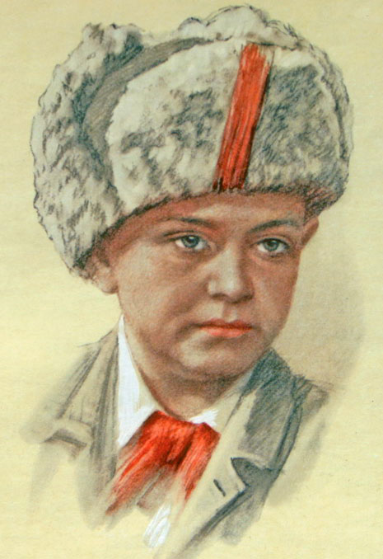
Он рос обыкновенным деревенским парнишкой.
Когда немецкие захватчики заняли его родную деревню Лукино, что в Ленинградской области, Леня собрал на местах боев несколько винтовок, раздобыл у фашистов два мешка гранат, чтобы передать их партизанам. И сам остался в партизанском отряде. Воевал наравне со взрослыми. В свои 10 с небольшим лет Леня в боях с оккупантами лично уничтожил 78 немецких солдат и офицеров, подорвал 9 автомашин с боеприпасами. Он участвовал в 27 боевых операциях, взрыве 2 железнодорожных и 12 шоссейных мостов.
15 августа 1942 г. юный партизан взорвал немецкую легковую машину, в которой находился важный гитлеровский генерал. Погиб Леня Голиков весной 1943 г. в неравном бою.
Посмертно ему присвоено звание Героя Советского Союза.

Марат Казей
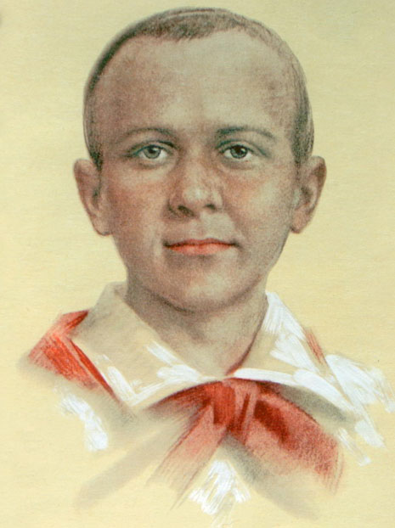
Школьнику Марату Казею было чуть больше 13 лет, когда он ушел к партизанам вместе со своей сестрой. Марат стал разведчиком. Пробирался во вражеские гарнизоны, высматривал, где расположены немецкие посты, штабы, склады с боеприпасами. Сведения, которые он доставлял в отряд, помогали партизанам наносить врагу большие потери.
Как и Голиков, Марат взрывал мосты, пускал под откос вражеские эшелоны. В мае 1944 г., когда Советская Армия была уже совсем близко и партизаны должны были вот-вот с ней соединиться, Марат попал в засаду. Подросток отстреливался до последнего патрона. Когда у Марата осталась одна граната, он подпустил врагов поближе и выдернул чеку...
Марат Казей посмертно стал Героем Советского Союза.

Зинаида Портнова

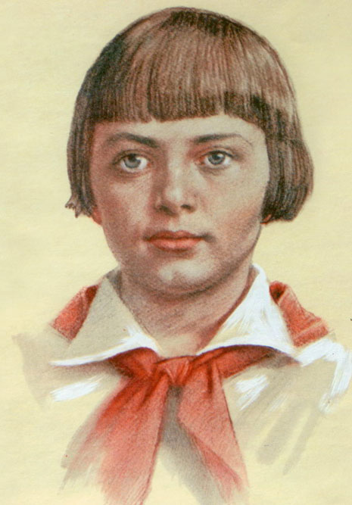
Ленинградская школьница Зина Портнова летом 1941 г. поехала на каникулы к бабушке в Белоруссию. Там ее и застала война. Спустя несколько месяцев Зина вступила в подпольную организацию «Юные патриоты». Потом стала разведчицей в партизанском отряде имени Ворошилова. Девочка отличалась бесстрашием, смекалкой и никогда не унывала. Однажды ее арестовали. Прямых улик, что она партизанка, у врагов не было. Возможно, все обошлось бы, если бы Портнову не опознал предатель. Ее долго и жестоко пытали. На одном из допросов Зина выхватила у следователя пистолет и застрелила его и еще двух охранников. Пыталась убежать, но у измученной пытками девочки не хватило сил. Ее схватили и вскоре казнили.
Зинаиде Портновой посмертно присвоено звание Героя Советского Союза.

Валентин Котик

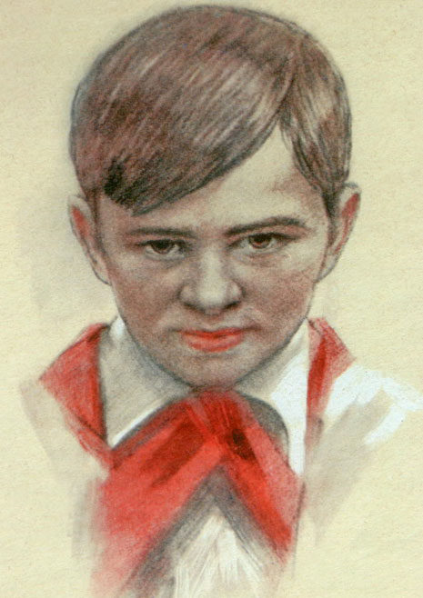
В свои 12 лет Валя, тогда пятиклассник Шепетовской школы, стал разведчиком в партизанском отряде. Он бесстрашно пробирался в расположение вражеских войск, добывал для партизан ценные сведения о постах охраны железнодорожных станций, военных складах, дислокации вражеских подразделений. Не скрывал своей радости, когда взрослые брали его с собой на боевую операцию. На счету Вали Котика 6 взорванных эшелонов врага, множество успешных засад. Он погиб в 14 лет в неравном бою с фашистами. К тому времени Валя Котик уже носил на груди ордена Ленина и Отечественной войны 1-й степени, медаль «Партизану Отечественной войны» 2-й степени. Такие награды сделали бы честь даже командиру партизанского соединения. А тут пацан, подросток. Валентину Котику посмертно присвоено звание Героя Советского Союза.

Примеры детского труда в годы Великой Отечественной войны
1941-1945 годов:

Дети у станков

На войне детей не бывает, гласит известная поговорка. Ребята взрослели не потому, что хотели, — того требовала жизнь. На фронт уходили отцы, братья, мужья и сыновья, а вместо них помощниками становились мальчики и девочки. У большинства не было возможности ходить школу — стоящий на заводе мальчишка, не окончивший и семи классов, не редкость в Кузбассе.

Во время войны в Кемеровскую область — военные, угольные, химической промышленности, металлургии. На некоторых из них во всю использовали детский труд.

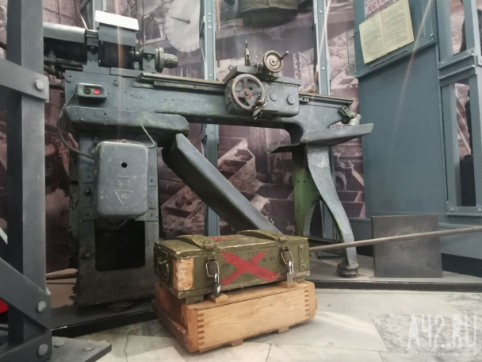

— Вот на таких токарных станках работали ребята с 12 лет. Они уже не считались инфантильными, маленькими, как сейчас в таком же возрасте. Надо было много работать, никто даже вопросов не задавал. Если ты был мал ростом, приходилось приспосабливаться — вставали на ящики, куда производили укладку созданных деталей. Потом их отправляли на фронт, — рассказала сотрудник музея Любовь Смокотина.

А вопросов не задавали потому, что работа на предприятии была единственной возможностью прокормить семью. Или ты идёшь в школу и получаешь худо-бедно образование (об этом мы поговорим позднее), или пашешь на заводе и получаешь продуктовую карточку. Родители соглашались на такой шаг, лишь бы младшим детям, бабушкам и дедушкам было что кушать. Те, кто помладше, отправлялись в поля, в сельское хозяйство, в госпитали. Там они помогали подписывать посылки, письма, устраивали концерты, чтобы радовать раненых: в одной палате ставили слушать пластинку пару раз, затем переносили в другую.
Дети становились в один ряд с женщинами, которым тоже приходилось осваивать тяжёлое оборудование, и ветеранами труда. На Кемеровском коксохимическом заводе дети были в основном подсобниками. Их допускали только до тех работ, где не требовался квалифицированный труд, и он не касался опасности. На шахты мальчиков вообще не отправляли — слишком специфичная и опасная работа даже для крепких подростков.

Для организации труда подростков еще до начала Великой Отечественной в СССР было создано Главное управление трудовых резервов. Оно занималось мобилизацией детей и распределением их по ремесленным и фабрично-заводским училищам.
Чтобы обеспечить наполняемость, ввели плату за обучение школьников в старших классах. Тем, у кого денег на учёбу не хватало, приходилось идти в "ремеслуху" и пополнять ряды рабочего класса. В войну детей стали призывать на предприятия, как взрослых в армию. На пермском моторостроительном заводе № 19 им. Сталина, выпускавшем авиадвигатели, в то время трудилось около восьми тысяч подростков.

Большинству было 14 - 16 лет, хотя встречались и младше: на вспомогательные работы брали уже с 11 лет. 1943 год. Пермь. 12-летний фрезеровщик. Фото: ИТАР-ТАСС - Отца и старших братьев забрали на фронт. Мы с мамой остались в деревне Орлово Вологодской области. В 1943 году мне принесли повестку на трудовой фронт - в Пермь, - вспоминает Иван Шилов, мобилизованный на завод в 14 лет. - Мама плакала: "Куда тебя, такого маленького, забирают?" Но спорить не стала: уложила в сумку две пары белья, кружку, ложку, три пары лаптей да мешок сухарей - вот и вся амуниция. Снова я увидел маму лишь после войны, в 1946 году. Она сразу руками всплеснула: "Что же ты, сынок, с тех пор так и не вырос?".

Или …. ПИОНЕРЫ ДЕТСКОГО ДОМА В ГОДЫ ВЕЛИКОЙ ОТЕЧЕСТВЕННОЙ ВОЙНЫ.
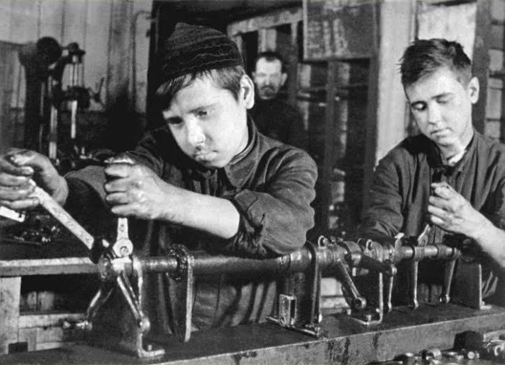

Из воспоминаний Юлианы Алексеевны Платоновой (11 лет, Нижнетагильский детский дом-школа. Россия. Город Нижний Тагил):

«Я воспитанница одного из старейших детских домов России, которому 5 декабря 2017 года исполнилось 95 лет. Мне одиннадцать лет, учусь в пятом классе, я член актива музея истории Нижнетагильского детского дома-школы. Мой дом расположен на берегу Тагильского пруда, на окраине города Нижний Тагил. Богатая история даёт мне возможность принять участие в конкурсе «Пионеры страны в тылу в годы Великой Отечественной войны». Наши старшие братья и сёстры оставили в наследство документы, рассказывающие о войне, о периоде жизни воспитанников в суровое время.
К 1941 году, к началу Великой Отечественной войны детский дом имел прочную материальную базу. Своё подсобное хозяйство. Была своя свиноферма, свой коровник, конюшня, сельскохозяйственные угодья. В этом же году был открыт летний трудовой лагерь «Покос», который находился на берегу речки Баранчи. Пионеры вместе с комсомольцами выехали всем домом на лето. Своими силами были построены балаганы - дома, если их так можно было назвать, для проживания.
Здесь ребята заготавливали сено для скота, с целью сбережения продуктов питания высаживали на полях верхушки картофеля, другие овощи, обеспечивали себя молоком со своего хозяйства.
Великая Отечественная война внесла свои изменения. В условиях войны педагоги работали над воспитанием большевистских черт характера, помнив при этом, что «…основным качеством советских людей должны быть храбрость, отвага, незнание страха в борьбе, готовность биться вместе с народом против врагов нашей Родины», - из речи И. В. Сталина по радио 3 июля 1941 года. Старшие воспитанники в числе первых ушли на фронт. В детском доме уделяли большое внимание советскому патриотизму, священному чувству любви к Родине. Дети жили жизнью народа, слушали рассказы воспитателей об образцах героизма советских воинов. Ярким примером является желание ребят трудиться на общее дело - разгрома врага, а именно: во время Великой Отечественной войны в 1942 году мастерские детдома были переоборудованы для приёма завода «Пионер» из Киева. И на базе мастерских Нижнетагильского детского дома был открыт завод «Пионер-2» по выпуску военной продукции, где пионеры со своими наставниками, вчерашними выпускниками, делали гранаты, ударники и запалы к ручным гранатам, в литейных цехах отливали чугунные бомбы, пробочные прессы и другие изделия для фронта. Работали, соблюдая точность, брака не допускали. Царил единый дух патриотизма. Выполняли нормы на 150 - 200 %. На заработанные деньги и деньги сотрудников решили купить танк. Отправили И. В. Сталину телеграмму с просьбой разрешить сделать покупку. И. В. Сталин ответил:
«Ценю патриотические чувства вашего коллектива. Низкий поклон и пожелание успехов».
Танк с надписью - «Детдомовцы Нижнего Тагила - фронту» вошёл в состав Уральского Добровольческого корпуса. Пионеры учились в школе в первую смену, а во вторую наряду со взрослыми работали в заводе «Пионер -2» по выполнению государственного спецзадания по выпуску военной продукции. Пионеры стремились чем-нибудь помочь: работали на уборке, а материальное поощрение за труд тратили на покупку тёплых вещей для армии, вязали варежки, носки, шили кисеты. Только за 1941 год отправили 50 посылок, в которые вкладывали свои письма, полные любви к бойцам и ненависти к врагам. В ответ получали письма от бойцов и командиров. Ребята тимуровцы заготавливали дрова для семей красноармейцев, ходили по квартирам, помогали по хозяйству, - во всём чувствовалось заботливое отношение. В годы войны была неплохая художественная самодеятельность: ездили с концертами по госпиталям, на призывные пункты. Эти концерты имели огромный успех. «Каждый ваш приезд - для нас большая радость!» - писал комиссар госпиталя, политрук Пётр Богданович Королёв. Стирали для раненых вещи, наводили порядок. Пионеров можно было видеть в школах и детских садах, на призывных пунктах, где они проводили праздники, ставили концерты. Собирали металлолом, заготавливали хвойные иголки, шиповник, чернику из которых получали настой, заваривали чай. Выращивали алоэ, настаивали и давали очень слабым раненым бойцам. Пионеры следовали примеру комсомольцев: помогали в колхозах. Помощь тыла воодушевляла бойцов.

А как ребята ждали писем с фронта от своих старших братьев, вместе с директором Зинаидой Фёдоровной Лапенко читали и перечитывали. За годы войны их пришло в детский дом более двух тысяч.

На примере всем известной истории – «О мальчише- кибальчише», в которой мальчиш – плохиш за банку варенья и печенье продал военную тайну.
Жадность и стяжательство приводят - к предательству.
Когда идёт донос – в конечном итоге наносится вред всей стране.
А современное поколение, так называемые «навальнята», не разобравшись в ситуации, сами того не осознавая, под влиянием «толпы» - выход на несанкционированные митинги, доносы и «стукачество», общение с иноагентами, отклики на их призывы выходить на улицы, получение денежных средств неизвестного происхождения – не считает предательством Родины.
Обращаясь к аудитории учащихся руководитель занятия, приводит ярчайший пример из современности - это «война на Донбасе».

Студенты Донецкой Народной Республики обращаются к своим сверстникам из России:
«Мы с ужасом наблюдаем кадры акций и шествий, которые сейчас происходят на территории России, и хотим предостеречь и рассказать, что вас может ожидать, — сказал один из донецких студентов. — Уже 7 лет мы живём в состоянии гражданской войны.
Войны, которую никто не ожидал, которая пришла к нам внезапно. Войны, которой нельзя было увидеть в словах предводителей так называемой революции достоинства».
«Мы обращаемся к вам с призывом — не дайте себя обмануть!» — предостерегают молодые дончане своих российских сверстников.
«Возможно, вам сегодня кажется, что вы стоите на пороге чего-то нового — но это не так… — предупреждают донецкие студенты сторонников клики Навального. — Те люди, которые побуждают вас сегодня выходить на улицы — хотят лишь разрушить великую страну…
Никто не вспомнит о вас, никто не будет защищать вас в пылу гражданской войны.
Они не хотят вам добра, они не будут защищать ваши права и бороться за вашу свободу — они хотят лишь разрушить и разграбить великую Россию, не побежденную никем.
Не становитесь на их путь, не помогайте им. Станьте на защиту Родины. Подумайте о своих родных, о своем будущем…».
«Пожалуйста, одумайтесь, пока не стало слишком поздно…» — призывают донецкие студенты.
Ведь жители Донбасса, как никто другой, знают цену подобных «революций»…

В завершении основной части руководитель занятия доводит и разъясняет обучающимся о преступлениях А. Навального и за что он осуждён.

ЗАКЛЮЧЕНИЕ

Итогом данного урока должно стать, то, что руководитель занятия задав несколько вопросов и получив на них ответы, мог убедиться, что обучающиеся сделали правильные выводы из выше изложенного материала и смогли в дальнейшем логически рассуждать, иметь своё мнение, не искажать факты происходящих событий, не поддаваться на провокации.

СПИСОК ИСПОЛЬЗОВАННОЙ ЛИТЕРАТУРЫ

- Конституция Российской Федерации.
- Федеральный закон от 19 июня 2004 года № 54-ФЗ «О собраниях, митингах, демонстрациях, шествиях и пикетированиях».
- Кодекс об административных правонарушениях Российской Федерации.
- Уголовный Кодекс Российской Федерации.
- Федеральный закон от 07.02.2011 № 3-ФЗ (ред. от 29.12.2020) "О полиции".
- Журнал «Детская энциклопедия». Совместный выпуск Агентства «Военинформ» Министерства обороны РФ и ЗАО «Аргументы и факты».
- https://statehistory.ru/1587/Deti-rabochie-v-SSSR-vo-vremya-voyny/
- https://sssr-cccr.livejournal.com/994213.html
- Сайт «Русская весна» - https://rusvesna.su/news/1612875536

ПРИЛОЖЕНИЕ 1.
(К методическим рекомендациям
по проведению классного часа
по теме «О собраниях, митингах,
демонстрациях, шествиях
и пикетированиях»)

Из истории общественного и политического деятеля
Алексея Навального

1. Дело «Кировлеса» — уголовный процесс по обвинению общественного и политического деятеля Алексея Навального, работавшего в 2009 году советником губернатора Кировской области Никиты Белых на общественных началах, и предпринимателя Петра Офицерова в хищении имущества кировского государственного предприятия «Кировлес».
18 июля 2013 года Ленинский районный суд Кирова по итогам рассмотрения дела признал Навального и Офицерова виновными и приговорил к пяти и четырём годам лишения свободы соответственно.
16 октября 2013 года Кировский областной суд заменил лишение свободы на условный срок.

2. В 2008 году кипрским офшором Alortag Management Ltd было учреждено ООО «Главное подписное агентство» (далее ГПА). В том же году между ГПА и «Ив Роше Восток» был заключён договор на оказание транспортных услуг, которые фактически осуществлялись с августа 2008 по май 2011 года на общую сумму - 55 млн рублей.
ГПА не имело собственной материальной базы для оказания транспортных услуг, поэтому для их оказания наняло стороннюю компанию ООО «АвтоСАГА» и выплатило ей 31 млн руб.
19 млн руб ГПА перечислило семейной компании Навальных «Кобяковская фабрика по лозоплетению» по договорам аренды помещений.

14 декабря 2012 года на основании заявления генерального директора ООО «Ив Роше Восток» (российского филиала «Yves Rocher») Бруно Лепру (фр. Bruno Leproux) в отношении Олега и Алексея Навальных было возбуждено уголовное дело по обвинению в мошенничестве и легализации денежных средств, полученных преступным путём.
По версии следствия, весной 2008 года Олег Навальный, работавший в тот момент руководителем департамента внутренних почтовых отправлений филиала ФГУП «Почта России», убедил представителей ООО «Ив Роше Восток», что ярославское отделение «Почты России» не в состоянии в полном объёме удовлетворить потребность ООО «Ив Роше Восток» в транспортировке посылок^{[6]} и убедил их заключить договор на осуществление транспортных услуг с ГПА по завышенным ценам. Ущерб, нанесённый «Ив Роше Восток», был оценён в 26 млн руб. Договоры аренды, по которым деньги переводились «Кобяковской фабрике по лозоплетению», следствием были признаны фиктивными. Алексей Навальный, по версии СКР, осуществлял общее руководство этими операциями, оставаясь «в тени».
Дело «Ив Роше» было объединено с аналогичным делом ООО «Межрегиональной процессинговой компании» (далее МПК), также заключившей договор с ГПА, с предполагаемым ущербом в размере 3,8 млн руб.
29 октября 2013 года Алексею и Олегу Навальным было предъявлено обвинение в совершении хищений, путём обмана, денежных средств ООО «Ив Роше Восток» и ООО «Многопрофильная процессинговая компания», а также в легализации денежных средств.
Суд
В ноябре 2013 года Басманный суд города Москвы наложил арест на имущество братьев Навальных в качестве обеспечительной меры по возможным искам о возмещении ущерба компании «Ив Роше».
Дело рассматривала Елена Сергеевна Коробченко — федеральный судья Замоскворецкого суда города Москвы, которая ранее работала мировым судьёй судебного участка № 398.
Уполномоченный представитель компании «Ив Роше» Вадим Алексеевич Кодол в ходатайстве следствию в феврале 2013 года отметил, что при работе с компанией братьев Навальных цены в контрактах на перевозку были среднерыночными или ниже (от 4 % до 15 %). Представитель «Ив Роше» Кристиан Мельник сообщил об отсутствии какого-либо ущерба или упущенной выгоды при заключении этих контрактов. В обращении также было указано, что предположение о возможном ущербе возникло у Бруно Лепру только после допросов сотрудников компании в рамках уголовного дела и выемки документов. В ходе дела Бруно Лепру отказался выступать потерпевшим, уволился с должности гендиректора ООО «Ив Роше Восток» и уехал за границу; впоследствии он стал генеральным директором российской фирмы «Иль де Боте», при этом, несмотря на то, что он был ключевым свидетелем, ни разу не был приглашён в суд.
По сведениям РБК, защитник Олега Навального, Кирилл Полозов, пояснил, что даже если потерпевшие подтвердят свою позицию и вновь заявят, что у них нет никаких претензий, суд может, несмотря на их позицию, признать подсудимых виновными.
По сообщениям BBC, Олег и Алексей Навальные, а также их адвокаты Кирилл Полозов, Вадим Кобзев и Ольга Михайлова утверждают, что дело — политическое и даже не сфальсифицировано: в нём просто нет никаких фактов, указывающих на возможное преступление.
По словам адвокатов, следователи и прокуратура просто вставили обороты вроде «имея преступный умысел» в описание обычной, законной предпринимательской деятельности.
Ни один из допрошенных в суде свидетелей, в числе которых бывшие и нынешние работники «Ив Роше Восток», МПК, «Почты России», не подтвердил, что работа с «ГПА» нанесла кому-либо какой-либо ущерб.
Приговор
19 декабря 2014 года на прениях в Замоскворецком суде прокурор потребовал для братьев Навальных 10 и 8 лет лишения свободы по части 4 статьи 159 и части 2 статьи 174.1 УК РФ.
Оглашение приговора должно было состояться 15 января 2015 года, но внезапно было перенесено на 30 декабря 2014 года. По частям 2 и 3 статьи 159.4 (суд изменил квалификацию статьи) и части 2 статьи 174.1 УК РФ Алексей Навальный был приговорен к 3,5 годам лишения свободы (условно, с испытательным сроком в 5 лет), тем самым получил второй условный срок, а его брат Олег — к тому же сроку в колонии общего режима. Кроме того, оба брата приговорены к штрафу 500 тысяч рублей и выплате более 4 млн рублей компании МПК.
Статья 159.4 признана утратившей силу на основании Постановления Конституционного Суда РФ от 11 декабря 2014 г. N 32-П и была исключена Федеральным законом от 03.07.2016 N 325-ФЗ.
Согласно результатам экспертизы «Диссернета», приговор, вынесенный судьей Коробченко, совпадает с обвинительным заключением следователя Нестерова полностью или частично на 195 страницах из 234.
На приговор была подана апелляция. 17 февраля 2015 года Московский городской суд, оставив в целом приговоры без изменения, отменил штраф Алексею Навальному.
Осуждённые
Алексей Навальный
Основная статья: Навальный, Алексей Анатольевич
Олег Навальный
Олег Анатольевич Навальный — младший брат Алексея Навального. Родился 9 апреля 1983 года. В 2005 году окончил Финансовую академию при Правительстве РФ^{[31]}. Не позже 2008 года начал работать главой департамента внутренних почтовых отправлений филиала ФГУП «Почта России». С осени 2012 года — первый заместитель генерального директора компании «EMS Почта России» — филиала ФГУП «Почта России», ответственный за автоматизацию процесса сортировки писем и посылок. С 30 мая 2013 года не работает в «Почте России».
В ноябре 2018 года Урицкий районный суд Орла постановил взыскать с ФСИН 50 тыс. рублей в пользу Олега Навального. В январе 2019 года Орловский областной суд отменил решение суда первой инстанции, посчитав, что истец не представил доказательств того, что за время пребывания в заключении ему был причинён моральный вред.
Продление испытательного срока
В августе 2017 года Симоновский суд Москвы удовлетворил ходатайство ФСИН о продлении испытательного срока Алексея Навального на 1 год, до 30 декабря 2020 года. Московский городской суд оставил это решение без изменений.
Обжалование в ЕСПЧ
5 января 2015 года в ЕСПЧ была подана жалоба по поводу нарушений Россией статей 5, 6, 7 и 18 Конвенции по правам человека. 8 марта 2016 года суд коммуницировал жалобу по статьям 6 (справедливое судебное разбирательство) и 7 (наказание исключительно на основании закона). Суд поставил перед правительством РФ ряд вопросов, на которые оно должно ответить.
17 октября 2017 года ЕСПЧ постановил, что дело о мошенничестве против Алексея и Олега Навальных по жалобе компании «Ив Роше» было рассмотрено в России с нарушением права на справедливый суд. Суд пришел к выводу, что приговор был произвольным и необоснованным. По решению ЕСПЧ, Россия должна выплатить братьям Навальным 76 тысяч евро. ЕСПЧ отказался рассматривать вопрос о политической мотивации дела. При этом трое судей ЕСПЧ — Дмитрий Дедов, Хэлен Келлер и Георгиос Сергидес — выразили мнение, что необходимо было рассмотреть возможную политическую подоплёку дела.
25 апреля 2018 года Президиум Верховного суда России отказался отменить приговор братьям Навальным по делу «Ив Роше» и постановил возобновить дело для рассмотрения новых обстоятельств.
За 3,5 года тюремного срока Олега Навального 6 раз водворяли в штрафной изолятор, дважды отказывали в условно-досрочном освобождении и один раз — в замене оставшихся месяцев заключения штрафом или обязательными работами. 1,5 года брат оппозиционера провёл в одиночной камере.
В июне 2018 года стало известно, что менее чем за месяц до освобождения Олегу Навальному ужесточили условия содержания в орловской колонии. 29 июня 2018 года Олег Навальный освободился из ИК-5 в Орловской области.
В июле 2018 года Алексей Навальный получил более 4 миллионов рублей от Правительства России в качестве компенсации за дело «Ив Роше».
Осенью 2018 года вышла книга Олега Навального «Три с половиной. С арестантским уважением и братским теплом» по мотивам отбытого заключения в колонии.
9 апреля 2019 года ЕСПЧ признал политическим домашний арест Навального и обязал российские власти выплатить оппозиционеру Алексею Навальному ​€20 тыс. в качестве компенсации морального вреда и €2,6 тыс. в качестве компенсации судебных издержек.
Суд против «Yves Rocher»
В июне 2018 года Алексей и Олег Навальные подали во Франции в суд на компанию «Yves Rocher», обвинив её в соучастии фабрикации «дела Ив Роше».
Свои обвинения они построили на словах Бруно Лепру о том, что поданное им в 2012 году в Следственный комитет России заявление на Навальных было согласовано с головным офисом компании. По словам Леонида Волкова, подготовка к суду с «Yves Rocher» началась ещё в 2014 году. Волонтеры «Фонда борьбы с коррупцией» и французский адвокат Уильям Бурдон перевели на французский язык материалы «дела Ив Роше» и, начиная с 2016 года, предприняли несколько попыток привлечь к ним внимание прокуратуры Франции.
После того, как ЕСПЧ признал приговор произвольным и необоснованным, французская прокуратура открыла на их основании предварительное следствие.
Предварительное заседание по иску братьев Навальных состоялось 30 апреля 2019 года в суде города Ван департамента Морбиан региона Бретань, в котором зарегистрирована компания «Yves Rocher». Прокуратура посчитала, что дело не находится во французской территориальной юрисдикции, но по итогам обсуждения в течение нескольких месяце ею была признана юридическая компетенция национального суда. После этого состоялись слушания, были проведены проверки и написаны отчёты, «Ив Роше» была заслушана в качестве ассоциированного свидетеля (статус между свидетелем и обвиняемым предполагает, что человека нельзя поместить под судебный надзор, домашний арест с электронным наблюдением или в камеру предварительного заключения). Рассмотрев дело, судья решил, что у него нет достаточных оснований, чтобы осудить «Ив Роше» за клевету. Уильям Бурдон подал апелляцию, в котором просил судью вернуть дело на доследование, рассмотреть его снова и заслушать других свидетелей. По состоянию на февраль 2021 года она планировалась к рассмотрению в ближайшие месяцы апелляционным судом Ренна.
Как следует из пресс релиза компании дело по иску братьев Навальных продолжается в суде Vannes Tribunal de Grande Instance.
Задержание и арест в январе 2021 года
28 декабря 2020 года ФСИН заявила, что Алексей Навальный, проходивший в тот момент реабилитацию в Германии после отравления, не исполняет возложенные на него судом обязанности и уклоняется от контроля уголовно-исполнительной инспекции. ФСИН потребовала от Навального явиться для регистрации 29 декабря в 9 утра и пригрозила заменой условного срока на реальный^{[63]}. 13 января 2021 года Навальный заявил, что вернётся из Германии в Россию 17 января 2021 года. ФСИН заявила, что предпримет все действия по его задержанию до суда и замене условного срока на реальный.
17 января 2021 года Алексей Навальный прилетел из Германии в Москву. Самолёт должен был прибыть в аэропорт Внуково, но был перенаправлен в Шереметьево. При прохождении паспортного контроля в Шереметьево Навальный был задержан сотрудниками ФСИН. 18 января 2021 года суд, прошедший в отделении полиции, где содержался Навальный, приговорил его к 30 суткам ареста. После этого Навальный был доставлен в СИЗО «Матросская тишина». После чего 23 января прошла первая волна протестов, когда на акции вышли десятки тысяч человек в сотнях городов России и за рубежом.
Суд 2 февраля 2021 года
2 февраля 2021 судья Симоновского районного суда города Москвы Наталья Репникова на выездном судебном заседании в здании Мосгорсуда удовлетворила ходатайство уголовно-исполнительной инспекции о замене Алексею Навальному условного срока на реальный в 2 года и 8 месяцев с отбыванием в колонии общего режима. У здания суда полиция за время заседания задержала 370 человек. Вечером 2 февраля в Москве и Санкт-Петербурге прошли новые протесты и задержания митингующих.
Мнения
Ряд общественных организаций, в частности «Открытая Россия», обвинил компанию «Ив Роше» и лично Бруно Лепру в пособничестве политическим репрессиям и написании ложного доноса на Алексея Навального, в связи с чем ряд частных лиц объявил бойкот продукции компании.
По мнению профессора социологии права Вадима Волкова, «дело братьев Навальных» показало юридическую уязвимость предпринимателей в России и, наряду с другими «заказными политическими делами», снизило уровень доверия к судебной системе России.
Правозащитный центр «Мемориал» заявил, что «Дело Ив Роше» политически мотивированно.
Корреспондент газеты «Таймс» Том Парфит написал, что эти обвинения стали частью клеветнической кампании против Алексея Навального из-за его борьбы с коррупцией.
Русскоязычные учёные из разных стран написали открытое коллективное письмо, в котором потребовали прекратить преследование Алексея Навального и его сторонников, провести честное и открытое расследование по поводу покушения на его жизнь, наказать виновных, а также остановить фактический запрет мирных собраний и митингов, прекратить аресты, уголовные преследования, остановить насилие силовиков на митингах и вообще любое применение силовых методов в отношении мирных людей, высказывающих своё мнение, призвали к диалогу власти и общества.
В январе 2021 года незадолго до замены Симоновским судом Алексею Навальному условного срока на реальный Ив Роше на своём официальном сайте опубликовало заявление, в котором заявила о своей аполитичности и нежелании комментировать ситуацию в России.
Акции протеста
«Народный сход» 30.12.2014 на подходе к Манежной площади в поддержку Алексея и Олега Навальных.
Протестующие в Санкт-Петербурге на Марсовом поле 23 января 2021 года
В день вынесения приговора, 30 декабря 2014 года, в разных городах России и за рубежом прошли митинги сторонников Навального. Девизом мероприятия был лозунг: «Жизнь слишком коротка, чтобы смотреть в стол», — фраза из последнего слова Алексея Навального на судебном процессе по делу «Ив Роше» 19 декабря 2014 года.
Блокировка сообщений о мероприятии в социальных сетях
20 декабря была заблокирована группа в Фейсбуке и аналогичная группа в соцсети ВКонтакте.
Вместо страницы о событии российским пользователям выдавалось сообщение: «Данный материал заблокирован на основании требования Генеральной прокуратуры Российской Федерации № 27-27-2014 от 20.12.2014».
Позже был добавлен следующий текст: «Блокировка материала не является инициативой Администрации Сайта и осуществляется в целях соблюдения действующего законодательства РФ, в частности, ст. 15.3 ФЗ от 27.07.2006 № 149-ФЗ „Об информации, информационных технологиях и о защите информации». По сообщению Николая Дурова (бывшего технического директора «ВКонтакте»), Роскомнадзор направил 53 письма с запросами удалить страницы из сети ВКонтакте, на которых упоминается Навальный.
Блокировка группы в Фейсбуке произвела широкий общественный резонанс как в России, так и за рубежом. В частности, в «Вашингтон пост» вышла статья «Facebook блокирует русскую страницу, поддерживающую Навального — самого большого критика Путина», а бывший посол США в России Майкл Макфол назвал решение Роскомнадзора «чудовищным» и сказал, что Facebook должен исправить свою ошибку как можно скорее. В результате эффекта Стрейзанд информация широко распространилась, и в новую группу в Фейсбуке, созданную на следующий день, вступило более 30 тысяч человек. По сообщению телеканала Дождь, Facebook и Twitter приняли решение не блокировать все последующие страницы сторонников Навального, однако Twitter пересылал своим пользователям, публикующим информацию об акции сторонников Навального, уведомления, полученные от Роскомнадзора.
Перенос митинга
Первоначально митинг («народный сход для обсуждения приговора братьям Навальным по делу Ив Роше») был запланирован на 15 января — день, когда должно было состояться оглашение приговора. Однако 29 декабря стало известно, что оглашение приговора пройдёт на следующий день в 9 часов утра. В связи с этим «народный сход» был перенесен на 30 декабря. Тем не менее, 15 января 2015 года в нескольких городах России состоялись оппозиционные акции по ранее намеченному плану.

